|  |
| --- |
| 许卓 王嘉泽  6-27-2020 |

|  |  |
| --- | --- |
| SISMS职员信息服务管理系统 |  |
| 软件需求规格说明书 |  |
| V2.0 |  |

|  |  |  |
| --- | --- | --- |
| 时间 | 修改内容 | 审核人 |
| 2020.6.27 | 增加用户统计功能，版本升级为2.0 | 许卓 |
| 2020.6.30 | 修改员工培训管理功能 | 许卓 |
|  |  |  |

目录

1. 范围 3

1.1 标识 3

1.1.1 文档适用范围 3

1.1.2 文档中的缩略词 3

1.2 系统概述 3

1.3 文档概述 4

1.4 基线 4

2. 参考文档 4

3. 需求 4

3.1 需求概述 4

3.1.1 目标 4

3.1.2 运行环境 4

3.1.3 用户的特点 5

3.1.4 约束 6

3.2 功能性需求 7

3.2.1查看缴费通知 7

3.2.2本人资金流动 7

3.2.3宿舍信息 7

3.2.4培训信息 7

3.2.5修改员工信息 8

3.2.6宿舍管理 8

3.2.7资金流动管理 8

3.2.8员工收支管理 8

3.2.9管理员工宿舍信息 9

3.2.10管理入住信息 9

3.2.11处理宿舍申请 9

3.2.12查看培训课程 9

3.2.13培训课程审定 9

3.2.14培训课程管理 10

3.2.15发布培训课程时间 10

3.2.16查看离职员工信息 10

3.2.17审核课程信息 10

3.2.18角色管理 11

3.2.19编辑公告 11

3.3 非功能性需求 12

3.3.1 性能 12

3.3.2 安全性 12

3.3.3 易用性 12

3.3.4 可测试性 12

3.3.5 可维护性 13

3.3.6 计算机软硬件需求 13

3.4 算法描述 13

3.4.1 课程征订数量计算 13

3.4.2 按序号查询课程 13

4. 合格性规定 15

4.1 演示 15

4.2 测试 15

4.3 审查 15

4.4 合格标准 15

5. 尚未解决的问题 15

**·**

# 范围

## 标识

### 1.1.1 文档适用范围

本文档适用于“SISMS职员信息服务管理系统”（以下简称“系统”）2.0版本及“系统”2.0版本开发过程中的各个阶段。

### 1.1.2 文档中的缩略词

1. 甲方：本项目的客户与出资方。
2. 乙方：SISMS职员信息服务管理系统开发小组。
3. 用户：指所有使用系统的使用者，包括甲方旗下公司的管理员和职员。
4. 系统：指本项目中待开发的“SISMS职员信息服务管理系统”。系统主要由服务器、管理员端和用户端组成。
5. 用户端需求(W*x*)：对于用户端需求的编号，其中*x*为功能编号。
6. 管理员端需求(M*x*)：对于管理员端需求的编号，其中*x*为功能编号。
7. 约束(CO*x*)：指软件开发过程中可能因外部不可抗力带来的需求及功能上的限制。

## 系统概述

为了能够加强对职员信息的管理，提高人事信息的管理水平和办公自动化率，本公司拟开发本系统，用于实现现代公司的人事信息管理。本项目由“SISMS职员信息服务管理系统”项目组开发，主要用户为甲方旗下各家公司的管理员和职员。甲方希望本系统能够及时上线，希望在两周内基本开发完成。

## 文档概述

本文档为“系统需求规格说明书2.0版本”，用于规定系统2.0版本开发过程中应实现的功能性需求与非功能性需求，并规定了各项需求的验收方法。

本文档作为系统需求规格说明书的第一版本，主要由需求工程师和项目管理员在与甲方沟通，确认需求的过程中使用。本文档作为系统开发内部文档，应对外保密，不得外传。

## 基线

在需求分析规格说明书通过同行评审后建立，此时客户需求和产品需求应该是全面、清晰、准确并且文档化的。必要的文档包括《需求规格分析》。

# 2. 参考文档

[1] GB/T 8567-2006 计算机软件文档编制规范，*中国国家标准化委员会*，2006

# 3. 需求

## 3.1 需求概述

### 3.1.1 目标

本系统旨在提升公司人事信息的管理水平，为了解决这一重要问题，必须有一套科学、高效、严密，实用的公司职员管理系统。现代公司的人事信息管理都是利用软件实现的，采用现代计算机管理系统来进行管理，能提供规范、统一的服务，并且使公司人事信息管理更加方便、简单、快捷，从而减轻工作人员的劳动强度，提高公司的管理效率。本系统的目标是将传统的公司管理方式，通过电子化的方式实现。管理员和职员只需要在移动端设备上打开网页，便可以处理财务、办公室、培训等日常事务。系统的用例概述如图1所示。

### 3.1.2 运行环境

本系统运行环境主要为移动端设备，Chrome, Firefox, Safari等常用浏览器为主要的运行环境。要求机器至少拥有2GB内存。

### 3.1.3 用户的特点

系统的用户主要为管理员与职员。为了提高效率，减少培训开销，系统交互逻辑及业务流程应与原有的纸质点单方式大致相同。此外，由于用户对某一个或者少数几个常用功能使用频率较高（如财务系统、办公室管理），应将这些功能设计在易于找到的地方。

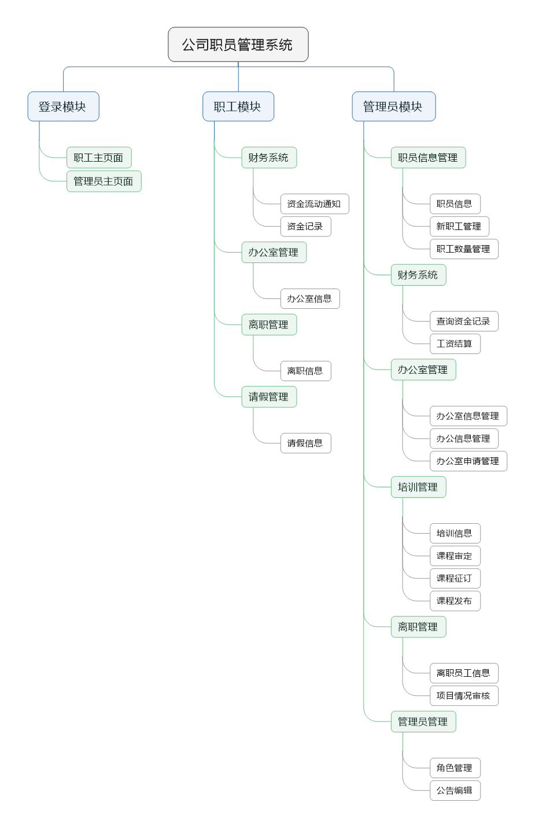

图 1 系统用例概览

### 3.1.4 约束

**CO1：**经费及时间约束：由于本系统常用功能有限，且甲方希望新系统能够尽快投入使用，因此项目开发面临着开发时间短、经费有限的约束。

**CO2:** 业务流程约束：甲方希望能够尽可能降低学习新系统使用的成本，因此，系统的业务流程应与原有的相符。尽量减少对原有业务流程的改动。

## 功能性需求

### 3.2.1查看缴费通知

功能编号：001

简要说明：员工查看个人缴费通知

优先级：高

详细描述：以员工身份登录后，可以通过“资金明细”菜单中的“缴费通知”菜单查看自己所需要缴纳的费用信息。

### 3.2.2本人资金流动

简要说明：员工查看本人资金流动记录

优先级：高

详细描述：以员工身份登录后，可以通过“资金明细”菜单中的“资金流动记录”才看查看自己近一年内的所有资金流动。

### 3.2.3宿舍信息

功能编号：003

简要说明：员工查看宿舍信息

优先级：中

详细描述：以员工身份登录后，可以通过“宿舍管理”菜单中的“宿舍信息”查看自己所被分配到的宿舍信息。

### 3.2.4培训信息

功能编号：004

简要说明：员工查看培训信息

优先级：中

详细描述：以员工身份登录后，可以通过“培训信息”菜单查看自己所参加培训的相关信息，包括培训时间、培训状态。

### 3.2.5修改员工信息

功能编号：005

简要说明：管理员修改员工信息

优先级：高

详细描述：以管理员身份登录后，可以通过“员工信息管理”菜单中的“员工信息”，对公司所有员工的工号、宿舍号、部门等信息。

### 3.2.6宿舍管理

功能编号：006

简要说明：管理员为新员工分配宿舍

优先级：中

详细描述：以管理员身份登录后，可以通过“员工信息管理”菜单中的“新员工管理”，对公司新入职的新员工，根据其工号为其分配宿舍，并支持为新录入信息的员工一件分配宿舍。

### 3.2.7资金流动管理

功能编号：007

简要说明：管理员查询公司内部资金流动

优先级：高

详细描述：以管理员身份登录后，可以通过“资金管理”菜单中“资金流动”，来查询公司内部近一年的资金流动记录。

### 3.2.8员工收支管理

功能编号：008

简要说明：管理员进行员工收支管理

优先级：高

详细描述：以管理员身份登录后，可以通过“资金管理”菜单中“员工收支”，来对员工近期的应得收入以及应缴纳的费用进行修改与发布。

### 3.2.9管理员工宿舍信息

功能编号：009

简要说明：管理员管理员工宿舍信息

优先级：中

详细描述：以管理员身份登录后，可以通过“宿舍管理”菜单中“房间信息管理”，来查看各个员工宿舍的相关信息，如宿舍号、可容纳人数、男女寝、住宿费用等信息。

### 3.2.10管理入住信息

功能编号：010

简要说明：管理员管理入住信息

优先级：高

详细描述：以管理员身份登录后，可以通过“宿舍管理”菜单中“房间信息管理”，来对职员的宿舍信息进行编辑管理。

### 3.2.11处理宿舍申请

功能编号：011

简要说明：管理员处理宿舍申请

优先级：高

详细描述：以管理员身份登录后，可以通过“宿舍管理”菜单中“宿舍申请处理”，对职员的宿舍变动申请进行审核等处理。

### 3.2.12查看培训课程

功能编号：012

简要说明：管理员查看培训课程信息

优先级：高

详细描述：以管理员身份登录后，可以通过“培训管理”中“培训信息”对公司的培训课程信息，如课程代码、培训课程、参与培训人数进行编辑和删除等操作。

### 3.2.13培训课程审定

功能编号：013

简要说明：管理员进行培训课程审定

优先级：高

详细描述：以管理员身份登录后，可以通过“培训管理”中“培训审定”，对公司的培训课程进行审核操作，判定培训课程的审核状态。

### 3.2.14培训课程管理

功能编号：014

简要说明：管理员进行培训课程管理

优先级：高

详细描述：以管理员身份登录后，可以通过“培训管理”中“培训管理”，对公司开放的培训课程添加、编辑等管理操作。

### 3.2.15发布培训课程时间

功能编号：015

简要说明：管理员发布培训课程时间

优先级：高

详细描述：以管理员身份登录后，可以通过“培训管理”菜单中“培训时间发布”，可以编辑培训课程的开课时间。

### 3.2.16查看离职员工信息

功能编号：016

简要说明：管理员查看离职员工信息

优先级：高

详细描述：以管理员身份登录后，可以通过“离职管理”菜单中“离职员工信息”，查看员工的离职情况等信息。

### 3.2.17审核课程信息

功能编号：017

简要说明：管理员审核职工报名培训课程信息

优先级：高

详细描述：以管理员身份登录后，可以通过邮件方式提醒员工开设培训课程信息，允许实现批量发送操作。

### 3.2.18角色管理

功能编号：018

简要说明：管理员角色管理

优先级：高

详细描述：以管理员身份登录后，可以通过“管理员管理”菜单中“角色管理”，进行管理员身份管理，可以添加和删除管理员。

### 3.2.19编辑公告

功能编号：019

简要说明：管理员编辑公告

优先级：高

详细描述：以管理员身份登录后，可以通过“管理员管理”菜单中“公告编辑”，可以进行公告编辑。

## 非功能性需求

### 性能

**响应时间：**

在95%情况下，一般时段响应时间不超过1.5秒，高峰时段不超过4秒；

推荐配置环境下，登录响应时间在2秒内，刷新栏目响应时间在2秒内；

**业务量：**

平均每天登录用户10-20人，平均订单并发数为5，最大并发数为15；

**系统容量：**

支持5000-8000条数据存储；

数据库表行数不超过1万行，数据库最大容量不超过5G,磁盘空间至少需要5G以上；

**资源使用率：**

CPU占用率 <= 50%；

内存占用率 <= 50%；

### 安全性

的盈利情况等在存储时应加密存储。

顾客预定时需提供个人信息。这些个人信息应加密存储。

### 易用性

80%的用户在接受一个1小时的系统介绍培训后，可以在5分钟之内成功实现点餐或一系列管理操作。

### 可测试性

交付的系统必须通过单元测试，并且是100%覆盖。

开发活动必须使用回归测试，并允许在12小时内重新进行完整的测试。

### 可维护性

从接到修改请求后，对于普通修改应在1~2天内完成；对于评估后为重大需求或设计修改应在1周内完成。

90%的BUG修改时间不超过1个工作日，其他不超过2个工作日。

任何对象的任何方法都不允许超过200行代码。。

### 计算机软硬件需求

系统所运行的平台应具有网络连接的功能，应运行在可以联网的操作系统（如iOS，Android等）上。设备应具有支持flash功能的浏览器。

## 算法描述

### 课程征订数量计算

员工征订的培训课程在List中存储的，List中的每一项都是一门课程，通过遍历Course的List获取课程数量

课程数量：*courseNum*

第i个课程在List中的位置： ${num}_{i}$

$$courseNum=\sum{{num}_{i}}$$

### 按序号查询课程

课程存储在课程列表中，遍历课程列表，获取课程序号，若课程序号与目标课程序号匹配则查询成功，输出课程相关信息，否则查询结果为空。

目标课程序号：*cID*

课程序号： ${course}_{i}$

课程列表:*courseList*

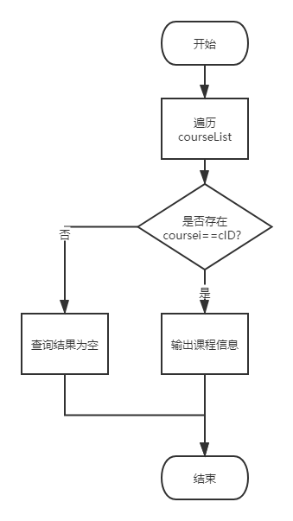

# 4. 合格性规定

## 4.1 演示

软件交付前，由乙方专人负责系统功能的实际演示，以模拟在实际使用情况下，可能发生的各种情况，演示过程中应不出现任何错误（不可抗力导致的错误除外）。

## 4.2 测试

软件交付前，由甲方和乙方共同组织，根据设计阶段所确定的测试标准，对软件中的关键模块和算法进行大量的模块测试，并对软件进行集成测试。

## 4.3 审查

软件交付前，由甲方与乙方共同组织，并聘请第三方评测机构，对软件与文档进行专门评审，并确定达到交付标准。

## 4.4 合格标准

系统应根据《系统测试方案》文档中虽规定的步骤，完成所有的演示、测试和审查并达到文档中所规定的标准，方可视为软件已经实现甲方所有的需求，可以交付。

# 5. 尚未解决的问题

无。